МУНИЦИПАЛЬНОЕ КАЗЕННОЕ ДОШКОЛЬНОЕ ОБРАЗОВАТЕЛЬНОЕ УЧРЕЖДЕНИЕ ГОРОДА НОВОСИБИРСКА

«ДЕТСКИЙ САД № 426 КОМБИНИРОВАННОГО ВИДА»

**Проект**

**«Русские народные праздники,**

**обычаи и традиции»**

в старше-подготовительной группе

компенсирующего вида для детей с ТНР



Авторы:

Воспитатель первой квалификационной категории Андреева Анастасия Геннадьевна

Воспитатель высшей квалификационной категории Дрей Татьяна Мартемьяновна

Новосибирск 2019

**Очень часто за событиями**

**И за сутолокою дней**

**Старины своей не помним,**

**Забываем мы о ней.**

**Стали более привычны**

**Нам полёты на Луну.**

**Вспомним старые обычаи!**

**Вспомним нашу старину!**

**Актуальность**

Старинная пословица гласит:*«****Человек, не знающий своего прошлого, не знает ничего».***Ведь без знаний традиций, обычаев русского народа, невозможно воспитать полноценного человека.

Наши дети должны хорошо знать не только историю Российского государства, но и его обычаи, традиции. Для этого необходимо обратится к истокам русской народной культуры и, в первую очередь, к фольклору.

Фольклор вмещает в себя все ценности русского языка. В устном народном творчестве сохранились особенные черты русского характера, присущие ему нравственные ценности, представления о добре, красоте, правде, храбрости, трудолюбии, верности.

Знакомя детей с поговорками, загадками, пословицами, сказками, мы тем самым приобщаем их к общечеловеческим нравственным ценностям. В русском фольклоре каким-то особенным образом сочетаются слово и музыкальный ритм, напевность. Адресованные детям потешки, прибаутки, заклички звучат как ласковый говорок, выражая заботу, нежность, веру в благополучное будущее.

В пословицах и поговорках кратко и метко оцениваются различные жизненные позиции, высмеиваются человеческие недостатки, восхваляются положительные качества. Особое место в произведениях устного народного творчества занимает уважительное отношение к труду, восхищение мастерством человеческих рук. Благодаря этому фольклорные произведения являются богатейшим источником познавательного и нравственного развития детей.

Неоценимым национальным богатством являются календарные народные игры. Они вызывают интерес не только как жанр устного народного творчества. В них информация, дающая представление о повседневной жизни наших предков – их быте, труде, мировоззрении.

Игры были непременным элементом народных обрядовых праздников. Большое место в приобщении детей к народной культуре должны занимать народные праздники и традиции. Именно здесь фокусируются тончайшие наблюдения за характерными особенностями времен года, погодными изменениями, поведением птиц, насекомых, растений. Причем, эти наблюдения непосредственно связаны с трудовой и различными сторонами общественной жизни человека во всей их целостности и многообразии.

**Цель проекта:** Формирование общечеловеческих ценностей у детей дошкольного возраста на основе приобщения к культурному наследию народов России.

**Задачи:**

* Пробудить интерес к истории и культуре России.
* Способствовать развитию познавательной активности, любознательности.
* Способствовать развитию у детей лучших черт русского характера.
* Показать детям красоту русского языка через устное народное творчество, выраженное в песнях, припевках, колядках, обрядах.
* Познакомить детей с народными традициями и включать их в детскую жизнь, т.к. в них отражена глубокая мудрость и творческий потенциал русского народа.
* Сформировать чувство национального достоинства.
* Воспитывать интерес и любовь к русской национальной культуре, народному творчеству, обычаям, традициям, обрядам, народному календарю, к народным играм.

**Вид проекта**: Долгосрочный, групповой, информационно-творческий.

**Участники:** Воспитанники старше-подготовительной группы компенсирующего вида совместно с педагогами и родителями.

**Принципы педагогической деятельности в работе в детьми над проектом:**

Общекультурная направленность. Этот принцип подразумевает формирование у детей общей культуры через интеграцию личности в национальную и мировую культуру;

Принцип индивидуализации и дифференциации обучения;

Принцип гуманного отношения к детям;

От общего к частному (в формировании духовно- нравственных установок). Дети более эмоционально отзывчивы на воздействия героев сказок, могут ощущать их положительную или отрицательную позицию, т. е. находиться в действии;

Интегрированный подход (тесная связь с музыкой, изодеятельностью, игрой, трудом, литературой);

Программно-действенный подход (связь с окружающим миром, с основами искусства);

Игровой принцип (данный принцип соответствует возрастным психологическим особенностям детей, моделирует ситуации общения, позволяет чувствовать себя раскованно: говорить, смеяться, двигаться;)

**Планируемые результаты.**

***Воспитанники должны знать и понимать:***

- основные праздники народного календаря;

- заклички, песни, игры, поговорки, пословицы, загадки, шутки, небылицы, частушки,

- историю русского народного костюма, головных уборов

***уметь:***

- исполнять русские народные песни

- выразительно декламировать;

- рассказывать о народных праздниках и календарных приметах.

- играть в народные игры и водить хороводы;

- работать в коллективе и подчиняться общим правилам;

***применять:***

-использовать в активной речи потешки, считалки, загадки.

-использовать в повседневной жизни русские народные игры.

-использовать атрибуты русской народной культуры в самостоятельной деятельности.

***Данный проект реализовывался в три этапа:***

***I этап Подготовительный***

**Цель:** Выявить методы, приемы ознакомления дошкольников с культурой и традициями русского народа.

**Вид деятельности:**

*Анализ работы по данной проблеме

*Изучение методических разработок

*Изучение литературы по данной проблеме.

*Проведение психолого-педагогической диагностики

- диагностические задания;

- анкетирование родителей;

- тестовые работы;

- наблюдения;

- опросник детей;

*Разработка плана работы с детьми и родителями по работе над проектом.

***II этап Основной (Практический)***

**Направления работы по приобщению детей**

**к русской национальной культуре**

**Тема: Национальный быт**

**«Милости просим, гости дорогие**

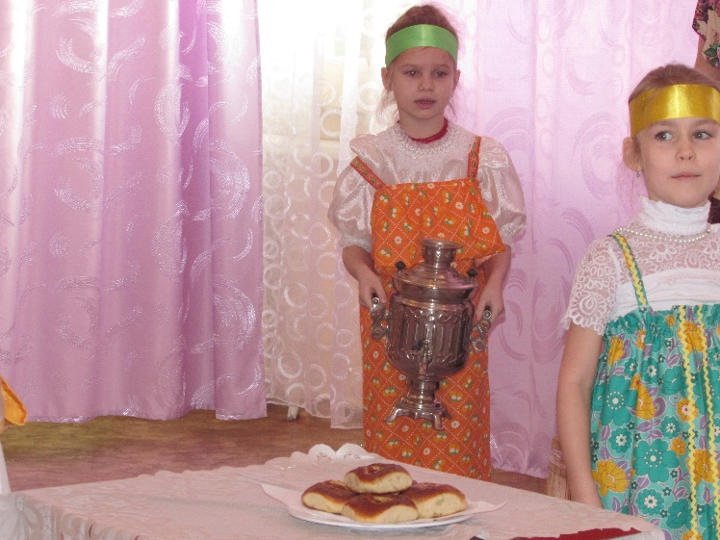 Русская изба и её внутреннее убранство.

**«Стоит в поле теремок»**

Пословицы, поговорки, прибаутки о русском народном быте и гостеприимстве. Загадывание загадок о предметах крестьянского труда и быта.

**«Чудесный сундучок»**

Домашняя утварь и посуда. Предметы быта русской семьи: клеть, сито, квашонка; лавки, полати; красный угол: иконы, рушники, лампады, грядка или посудник; сундук, прялка; посуда: самовар, братина, ладья, чарки, кузовки, лукошки, сундук и т.п.

**«Самовар Иван Иваныч»**

Знакомство детей с самоваром, с историко-культурными традициями русского народа – чаепитием, технологией приготовления чая, сервировкой стола.

**«Щи да каша-пища наша»**

Праздничные, традиционные, ритуальные блюда. Гостеприимство и хлебосольство русских. Русская традиция: встреча гостей хлебом и солью (со случайного прохожего за хлеб, соль денег не брали).

**«Хлеб- всему голова»**

Беседа с детьми «Откуда хлеб пришел?» Знакомство со старинным орудием труда – цепом и серпом. Пословицы и поговорки о хлебе.

Тема: Традиционные и обрядовые праздники

**«С новым годом со всем родом»**

Рассказ о традициях празднования Нового года.

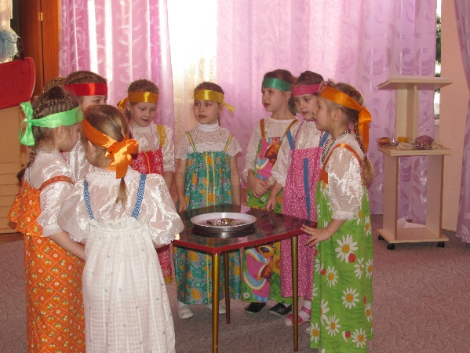

**«Зимние святки»**

Двухнедельный новогодний праздник для всех: игры, пляски, обходы домов колядовщиками, посиделки, гадания, ряженые. Почему ель украшали на Рождество (ель- символ рая). Знакомство и разучивание песен, колядок, хороводов, игр, примет святочного содержания.Пение поблюдных песен«Соли мать капусту, пеки пироги, тебе будут гости, а мне женихи!»

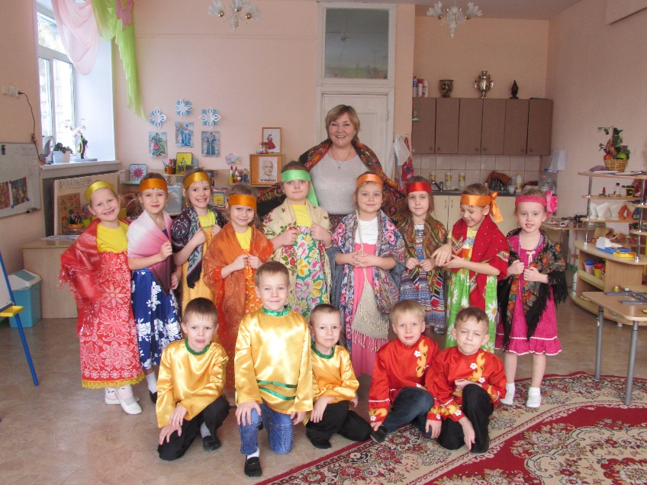**«Пришла коляда – отворяй ворота»**

Рассказ о рождественских праздниках и колядовании. Разучивание колядки.

**«Шутку шутить – людей насмешить»**

Народный юмор (скороговорки, дразнилки).

**«Живет в народе песня»**

Народная песня -один из видов фольклора, выражающая чувства, неповторимые движения души. Учить детей чувствовать красоту русской песни, богатство мелодии, разнообразие ритма, поэтическое богатство и выразительность языка.

**«Блинцы, блинчики, блины, как колёса у Весны»**

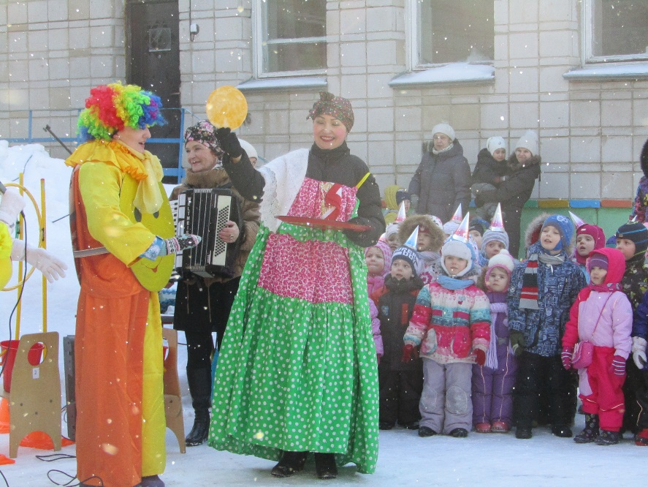Понедельник - встреча (разучивание зазывалок, дразнилок, изготовление соломенной куклы-Масленицы). Вторник - заигрыши (сооружение снежных гор, крепостей). Среда - лакомка (катание с гор на санях, приглашение на блины). Четверг - широкий, разгуляй (катания на санях, взятие снежных городков, ряженые. Пятница - тёщины вечёрки (загадки, сказки о блинах, рецепты и изготовление блинов. Суббота - золовкины посиделки (песни, пляски, хороводы). Воскресенье -– прощёный день, проводы Масленицы (сжигание чучела, прощение и целование друг друга).

**«Вербное воскресенье»**

Рассказ о праздновании Вербного воскресенья.

**Красна горка»**

Знакомство с традициями народных гуляний на Пасхальной неделе.

**«Христово Воскресенье всем на веселье»**

Пасхальные обряды: всенощное бдение, крестный ход, христосование, крашенье яиц, приготовление пасок и куличей. Легенды о крашенье яиц и дарение. Пасхальные игры, колядование «волочебников».

**Тема: Народное искусство**

**«Ходит сон по лавочке в голубой рубашечке»**

Знакомство с колыбельной (люлькой, зыбкой) и колыбельными песнями. Учить детей петь колыбельные песни задушевно, ласково, с теплотой. Обратить внимание на протяжность, напевность мелодии.

**«Водичка, водичка умой мое личико»**

Разучивание потешек. Жанровое разнообразие: о материнской ласке, частях тела, явлениях природы, о животных, культурно-гигиенических навыках. Учить эмоционально и к месту произносить, использовать в повседневной жизни.

**«Что нам осень принесла?»**

Беседа об осени с использованием соответствующих народных примет, песенок, загадок, пословиц.

**«Молодец в кафтане, девушка в сарафане»**

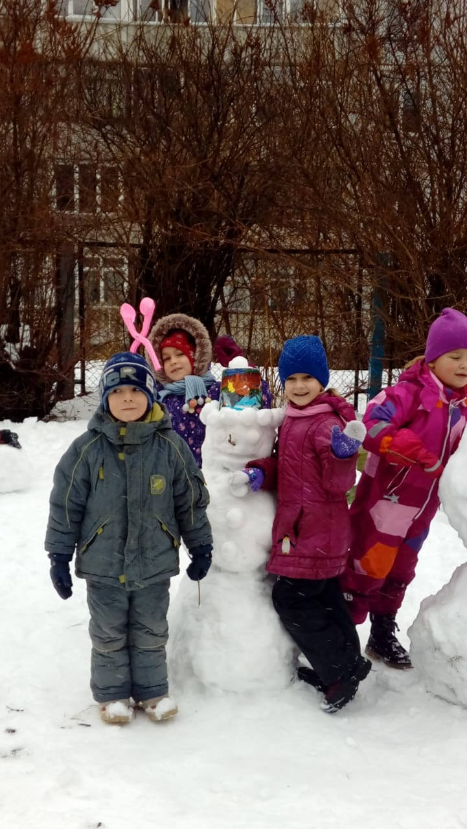История создания национальных костюмов: внешний вид, изготовление, назначение, отношение к одежде. Повседневная и праздничная; сельская и городская. Учить детей видеть специфику национального характера, эстетические пристрастия народа в покрое, декоре, функциональности ношения народного костюма. Расширять словарь детей названиями одежды, её элементов. Русская женская одежда: сарафан, «душегрея», «шушун или телогрея», «шубка», передник, понева, рубаха. Обувь: лапти, чуни, валенки, сапоги.

Русская мужская одежда: подпоясанная рубаха (косоворотка), обязательно пояс, порты; зимняя: кафтан, зипун, свиток, армяк, тулуп, обязательно подпоясанные кушаком.

**«Крестьянская игрушка»**

Знакомство детей с русской народной игрушкой-самоделкой. Народная игрушка: яркость, красота, история возникновения.

**«Коровушка и бычок-чёрненький бочок»**

Знакомство детей с домашними животными. Стихи, загадки, песенки о домашних животных.

**«Здравствуй, зимушка- зима»**

Беседа о зиме с использованием соответствующих пословиц, поговорок. Разучивание заклички «Ты Мороз, Мороз, Мороз»

**«Проказы матушки зимы»**

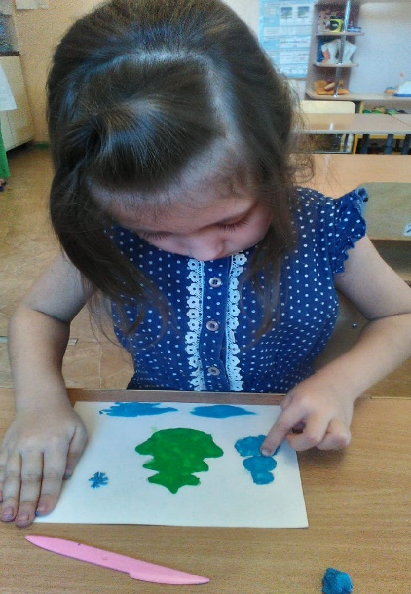Народные игры, загадки, песенки о зиме.

**«Лепка новогодней ёлочки»**

**Аппликация «Ёлочка»**

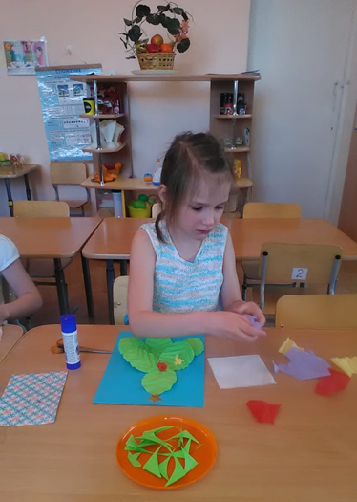

**«Русская матрешка»**

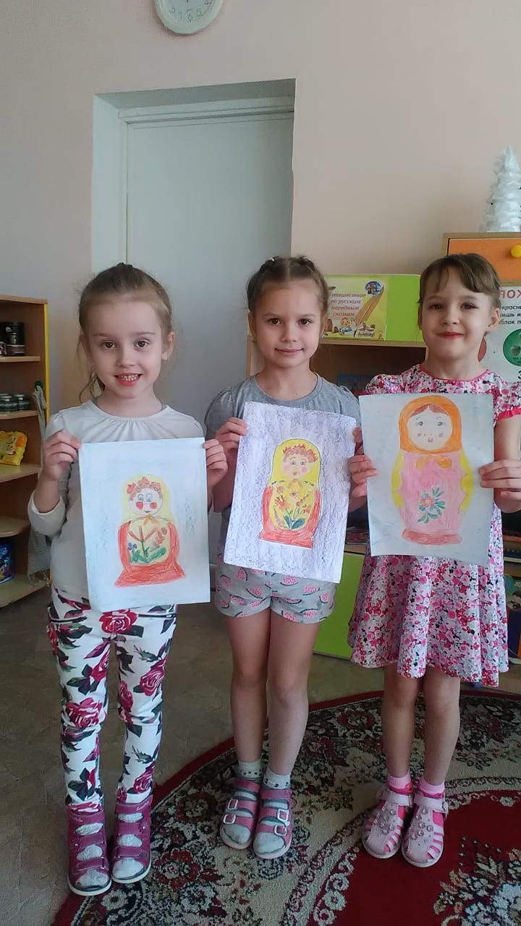Русская народная игрушка-матрёшка.

Русский орнамент в украшении национальной одежды куклы.

**«Русские народные сказки»**

Жанровое разнообразие сказок: волшебные, бытовые, сатирические, о природе, животных.

**Выступление «Лошкарей» на конкурсе чтецов.**

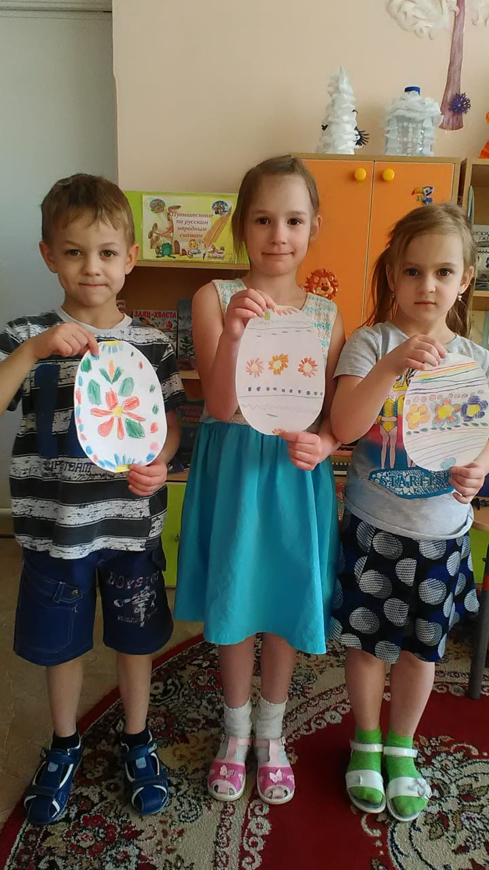**«Пасхальная неделя». Раскрашивание пасхальных яиц.**

**«Грач на горе – весна на дворе»**

Русские обычаи встречи весны. Заклички .

**«Весна красна цветами»**

Заклички, песенки,загадки, пословицы о весне.

**«Русская свистулька».**

Глиняная свистулька. Виды свистулек.

**«Чудо-чудное, диво- дивное»**

Русское народное декоративное творчество: хохломская, городецкая, жостовская, гжельская, дымковская роспись..

**«Богатырями славится Русь-матушка»**

Русские богатыри.

***III этап Заключительный***

В ходе реализации проекта мы пришли к **выводу**, что подобные занятия, игры, продуктивная деятельность объединяют детей общими впечатлениями, переживаниями, эмоциями, способствуют формированию коллективных взаимоотношений.

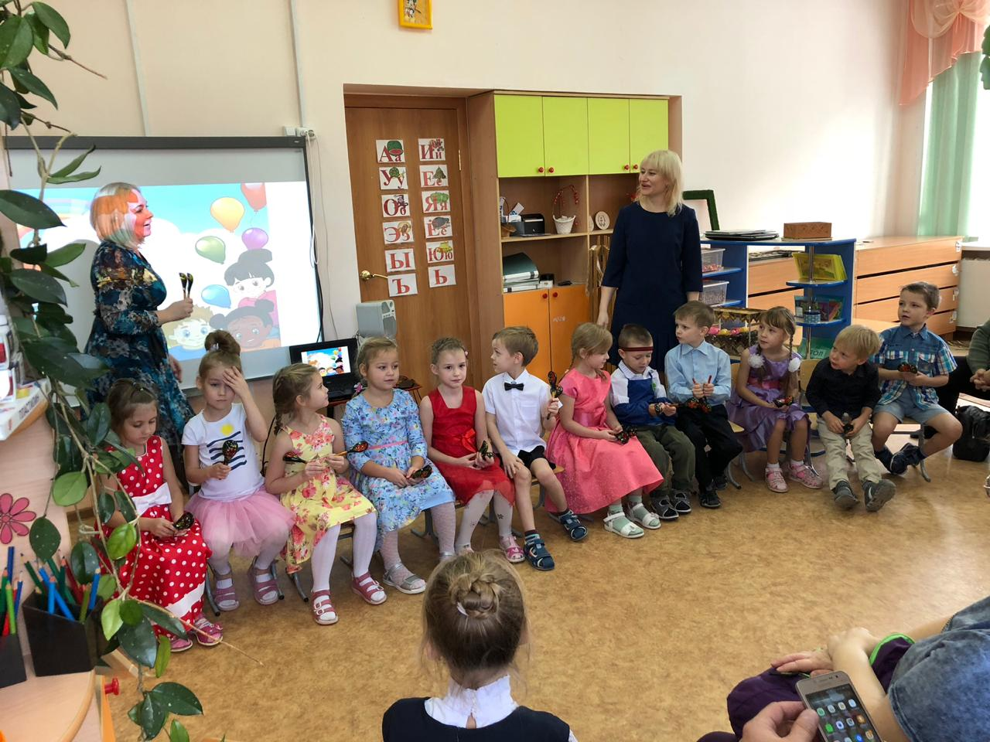Произведения народного прикладного искусства играют важную роль в развитии творчества детей дошкольного возраста, способствуя развитию фантазии, воображения, образного мышления. Использование образов народного искусства в организованной деятельности и в повседневной жизни, способствуют воспитанию детей духовно богатых, умеющих любить и ценить то, что признано народом.

Ознакомление с дымковской игрушкой оказывает большое влияние на дошкольников: способствует формированию глубокого интереса к различным видам искусства, развивает детское творчество и формирует эстетический вкус, воспитывает любовь к родному краю.

Народные праздники способствуют тому, чтобы дети хорошо знали и уважали свое прошлое, свои истоки, историю и культуру своего народа.

Проект предполагает творческий поиск, расширяет кругозор детей, развивает речь детей, развивает исследовательские навыки детей. Процесс познания завершается реальным результатом – продуктом деятельности. Этот результат можно увидеть, осмыслить, применить в реальной практической жизни.

Цель образовательного процесса была достигнута при использовании всех групп методов и объединение различных видов интегрированной деятельности, т.е. способов достижения цели, наглядных, словесных, практических, игровых, которые отображали одну тематику и были взаимосвязаны.

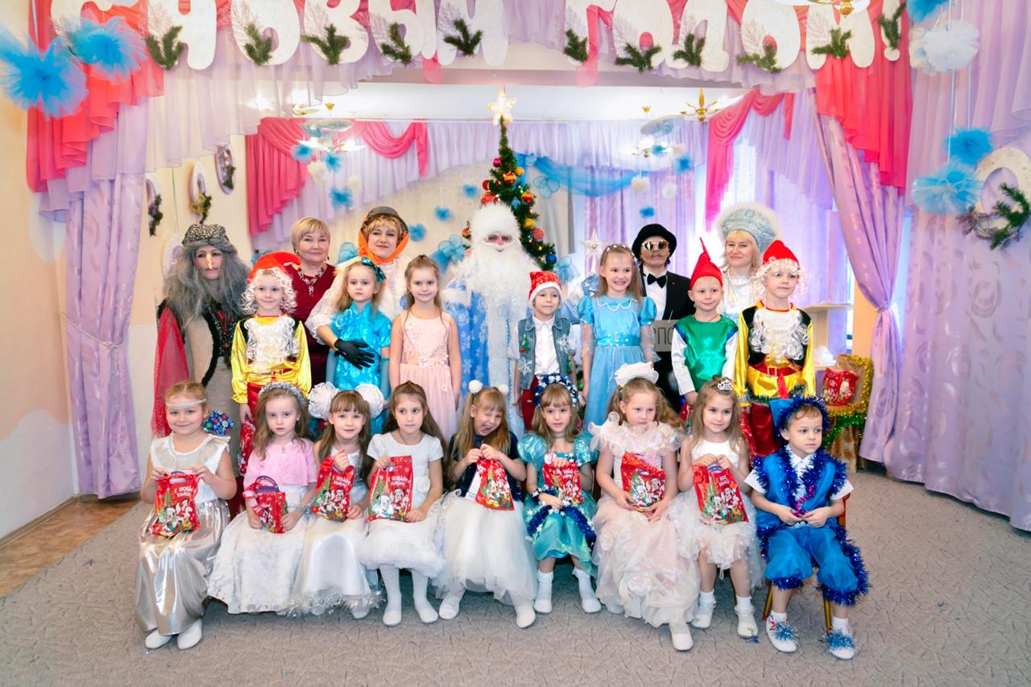

**Список используемой литературы**

1. М.Ф. Литвинова. Русские народные подвижные игры для детей дошкольного и младшего школьного возраста: Практическое пособие. – М.: Айрис-пресс, 2003.

2. О.Л.Князева, М. Д. Маханева. Приобщение детей к истокам русской народной культуры: Программа. Учебно-методическое пособие. – СП.: Детство-Пресс,2004.

3. Знакомство детей с русским народным творчеством: Конспекты занятий и сценарии календарно-обрядовых праздников: Методическое пособие для педагогов дошкольных образовательных учреждений/ Авт. сост.Л. С. Куприна, Т. А. Бударина, О. А. Маханева, О.Н. Корепанова и др. – СПб: «ДЕТСТВО-ПРЕСС», 2004.

4. Народный календарь – основа планирования работы с дошкольниками по государственному образовательному стандарту: План-программа. Конспекты занятий. Сценарии праздников: Методическое пособие для педагогов дошкольных образовательных учреждений / Николаева С.Р., Катышева И.Б., Комбарова Г.Н., и др. – СПб: «ДЕТСТВО-ПРЕСС», 2004.

5. Тихонова М.В., Смирнова Н.С. красна изба…Знакомство детей с русским народным искусством, ремеслами, бытом в музее детского сада. – СПб: «ДЕТСТВО-ПРЕСС», 2004.

6. Календарные обрядовые праздники для детей дошкольного возраста. Авторский коллектив: Пугачева Н.В., Есаулова Н.А., Потапова Н.Н. учебное пособие. – М.: Педагогическое общество России, 2005.

**Россия – поистине уникальная страна**

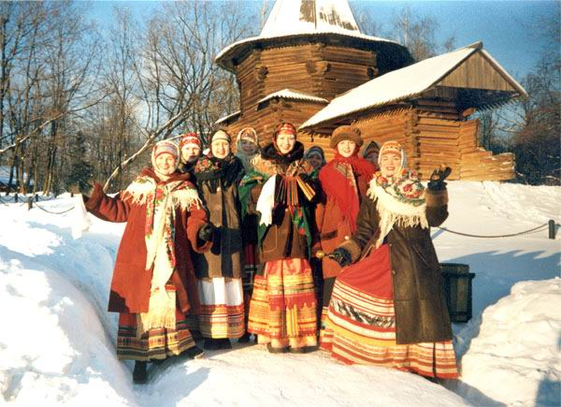

Наряду с высокоразвитой современной культурой бережно хранит традиции своей нации, глубоко уходящие корнями не только в православие, но даже в язычество.

Россияне продолжают отмечать языческие праздники, верят в многочисленные народные приметы и предания.

**Месяцеслов**

На Руси календарь назывался месяцесловом. Месяцеслов охватывал весь год крестьянской жизни, «описывая» по дням месяц за месяцем, где каждому дню соответствовали свои праздники или будни, обычаи и суеверия, традиции и обряды, природные приметы и явления.

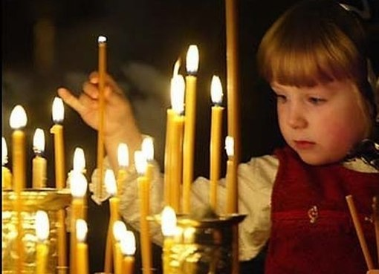**7 января - Рождество Христово**

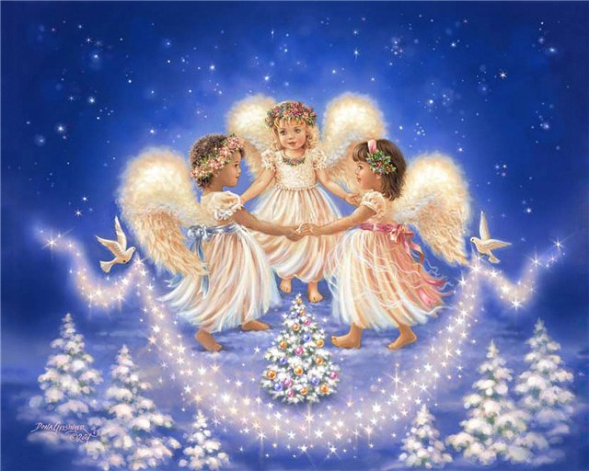

**Канун Рождества получил название «сочельник»**

сочиво - это каша из пшеницы

или ячменя,

ржи, гречихи, гороха, чечевицы,

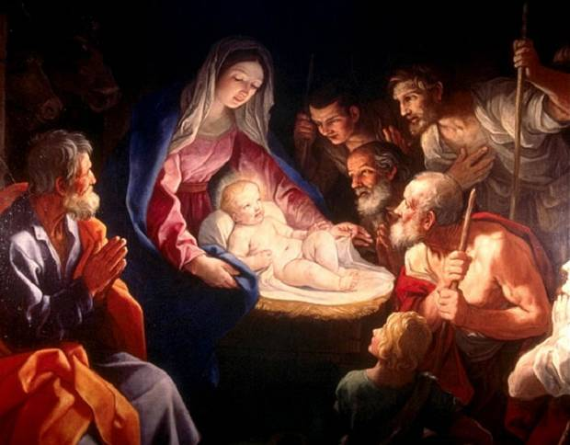смешанная с медом.

Пищу в сочельник нельзя было принимать до первой звезды,

в память о Вифлеемской звезде, возвестившей

волхвам и Рождестве Спасителя.